Installation de Recalbox dans une machine virtuelle Virtualbox

Table des matières
Historique 2
Généralités 2
Objectif 2
Inclus 2
Exclu 2
Contexte technique utilisé pour la rédaction 2
Pré-requis 2
Logiciels 2
Matériels 3
Optionnels 3
Téléchargements 3
Installation 3
Principe 3
Création de la machine virtuelle 3
Configuration de la machine virtuelle 4
Générale 5
Processeur 6
Réseau 6
Stockage 7
Disque dur 7
Lecteur CD 12
Lecteur iso virtuel (VISO) 12
Liste finale des disques 15
Démarrage sur le live CD 17
Préparations pré-restauration 17
Restauration de l’image disque Recalbox 19
Configuration post-restauration de la machine virtuelle 21
Stockage 22
Réseau 24
Manette de jeu 26
Installation de Recalbox 27
Annexes 31
Sources 31
Augmentation de l’espace disque 31
Agrandissement du disque dur virtuel 31
Ajout d’un stockage (non testé) 31
Interne virtuel 31
Externe physique 31

Historique
Version | Date | Auteur | Description
1.0 | 02/04/2023 | Latruffe | Première version complète du document

Généralités
Ce document est disponible ici, en copyleft. Soyez libre de le faire évoluer et de le réutiliser.

Objectif
- Faire tourner Recalbox dans une machine virtuelle, indépendamment de la couche de système d'exploitation qui l’héberge.
- Eventuellement, transporter ou partager l’image résultante de la machine virtuelle, d’une machine à l’autre.

Inclus
Sont incluses dans ce document, les descriptions suivantes :
- La création et configuration de la machine virtuelle d’accueil.
- L’installation de Recalbox à l’intérieur.
- La post-configuration de la machine virtuelle

Exclu
Sont exclues de ce document, les descriptions suivantes :
- L’installation du système d'exploitation hôte.
- L’installation de Virtualbox et de son Extension Pack relatif.
- La configuration de Recalbox

Contexte technique utilisé pour la rédaction
- Système d'exploitation hôte : Ubuntu Desktop 64 bits 22.04.2 LTS
- Virtualbox 6.1.38 + Extension pack 6.1.38
- Recalbox 9.0.2-Pulstar PC
- Disque dur interne SSD de type NVMe

Pré-requis

Logiciels
- Système d’exploitation : Windows, Linux, macOS, Solaris
- Virtualbox et son Extension Pack relatif installés

Notes :
- Consulter les niveaux de système d'exploitation pour supporter Virtualbox 6.1.
- L’Extension Pack sert entre autre à étendre la gestion des appareils USB.

Matériels
- Au moins 2 Go de RAM
- Au moins 5 Go disponibles sur le disque dur interne

Optionnels
- Une ou plusieurs interfaces réseau (filaire, wifi,…)
- Une à plusieurs manettes de jeux USB

Téléchargements
- L’image iso d’un live CD d’une distribution de système d'exploitation quelconque, capable de restaurer une image disque xz : par exemple, juste la partie core de Tiny Core Linux 13.1 (et son md5 pour contrôler l’image téléchargée)
- La dernière image PC disponible de Recalbox (et son sha1 pour contrôler l’image téléchargée)

Installation

Principe
Le téléchargement de Recalbox disponible sur son site officiel est un fait une image compressée à restaurer sur une partition de disque (format .img.xz).

L’installation va donc consister à créer une machine virtuelle, booter dessus avec un système d’exploitation minimaliste suffisant pour restaurer cette image compressée sur le disque dur virtuel.

Ceci à travers les étapes suivantes :
- Création d’une machine virtuelle (coquille vide)
- Création d’un disque dur virtuel rattaché à la machine virtuelle
- Ajout d’un lecteur optique pour porter le live CD du système d’exploitation minimal
- Création d’un CD virtuel (VISO) contenant le fichier de l’image Recalbox
- Ajout d’un lecteur optique pour porter le CD virtuel
- Démarrage de la machine virtuelle sur le live CD
- En ligne de commande :
  - montage du CD virtuel
  - restauration de l’image Recalbox sur le disque dur
- Arrêt de la machine virtuelle
- Finalisation de la configuration de la machine virtuelle

Création de la machine virtuelle
- Lancer Virtualbox
- Menu Machine > Nouvelle
  - Nommer la machine
  - Indiquer le chemin qui va contenir les fichiers de la machine virtuelle
Note : si besoin, créer manuellement ce chemin avec les bons droits pour votre utilisateur
  - Recalbox étant basé sur une souche Linux 64 bits, indiquer le type et la version en conséquence
  - Soyons généreux et accordons lui 2 Go de RAM
  - Indiquer que nous n’allons pas créer le disque dur virtuel dans la foulée
  - Cliquer « Créer »

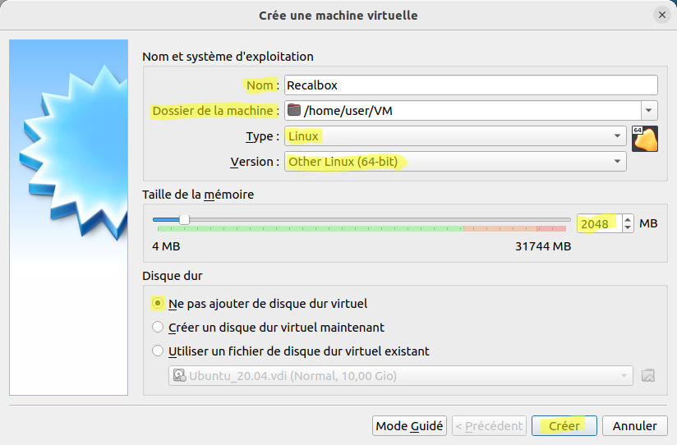

Configuration de la machine virtuelle
- Sélectionner la machine virtuelle nouvellement créée, puis cliquer « Configuration »

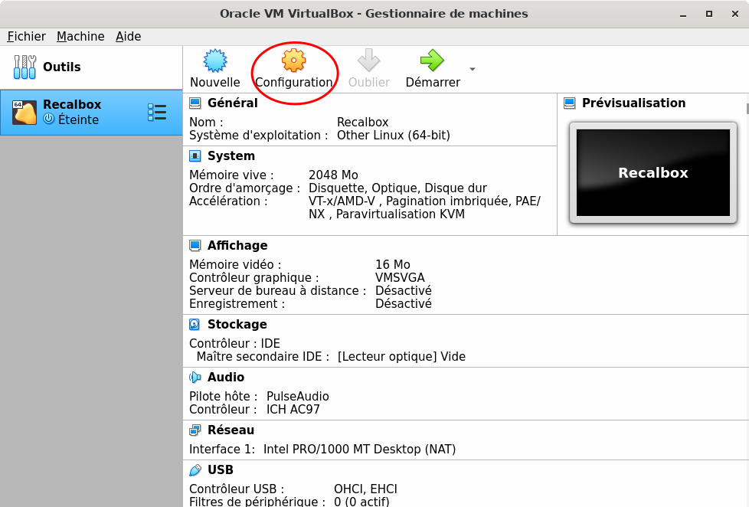

Générale
- Système > Carte mère : S’assurer qu’au moins un lecteur CD est attaché à la machine virtuelle :

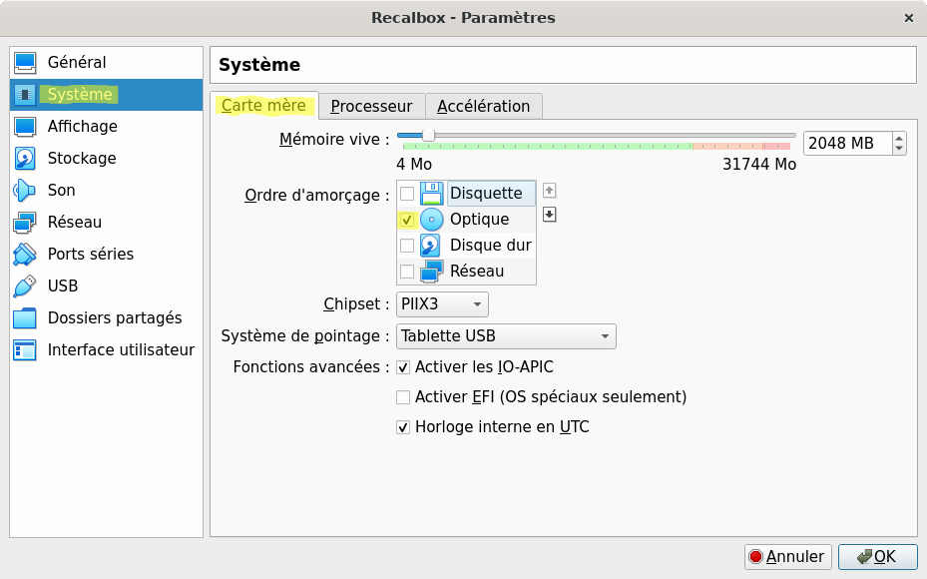

Processeur
- Système > Processeur : Si votre machine physique dispose de plusieurs core, un seul processeur suffira pour faire tourner Recalbox :

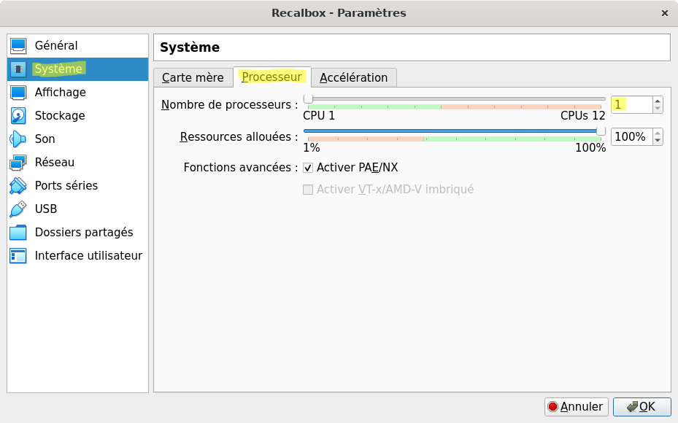

Réseau
- Réseau : Pour le moment, n’activer aucune interface réseau

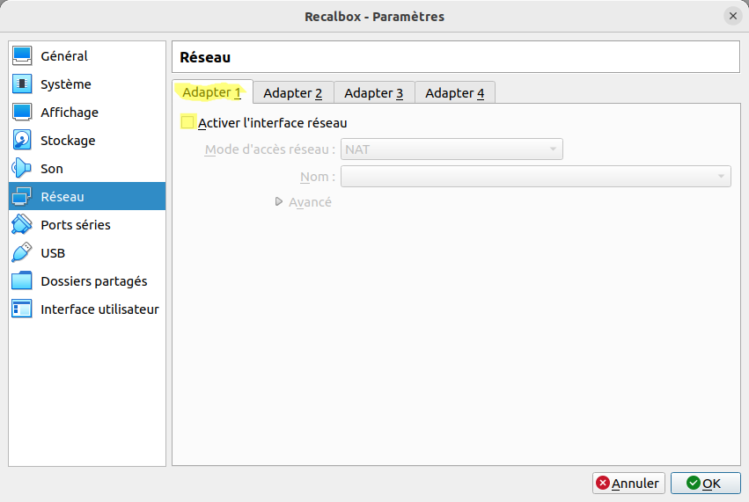

Stockage

Disque dur
- Recalbox installé va occuper 3 partitions :
  - Recalbox de 3 Go
  - Overlay de 1 Go
  - Share taillé à tout l’espace restant

Donc au choix, on dimensionne le disque dur à l’instar du minimum requis pour Recalbox pour Raspberry PI sur une carte microSD de 8 Go, ou l’on choisit la taille que l’on souhaite pour share et on ajoute 4 Go pour obtenir la taille totale du disque.

Pour l’exemple, on ne va allouer que 1 Go à share, soit un total de 5 Go pour le disque.

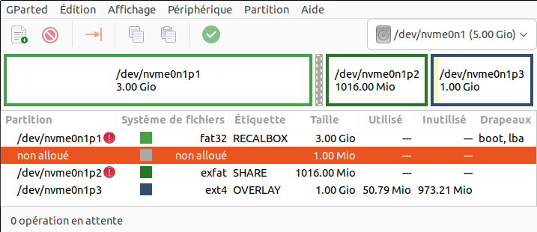
- Pour des raisons de performances, il est préférable de créer le disque dur virtuel à technologie identique du disque dur réel qui supporte la machine virtuelle (ici dans /home/user/VM, voir plus haut). Pour résumer, choisir IDE pour un disque dur réel PATA, AHCI pour SATA

- Par exemple ici, après étude de l’existant réel, on ajoute un contrôleur SATA de type NVMe :

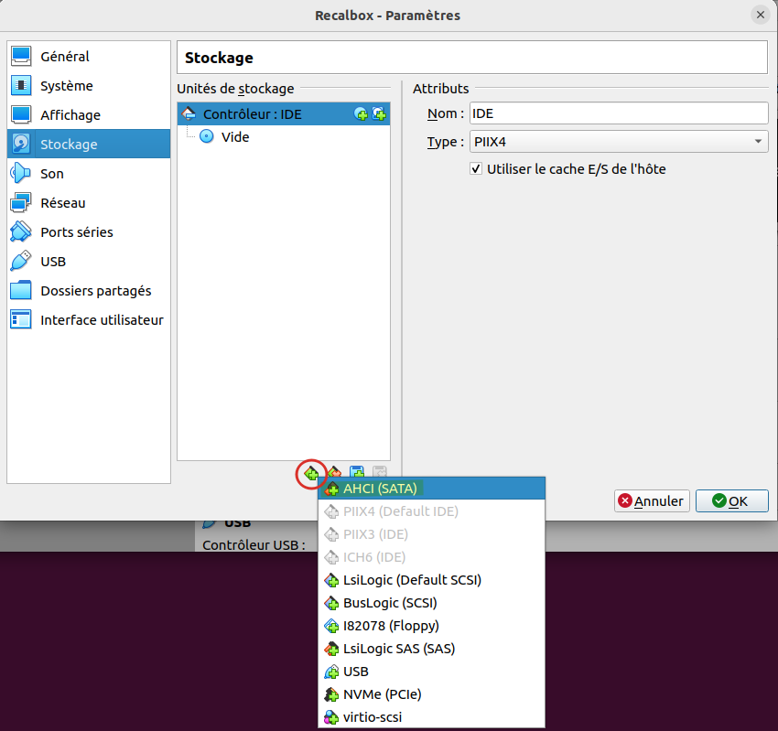
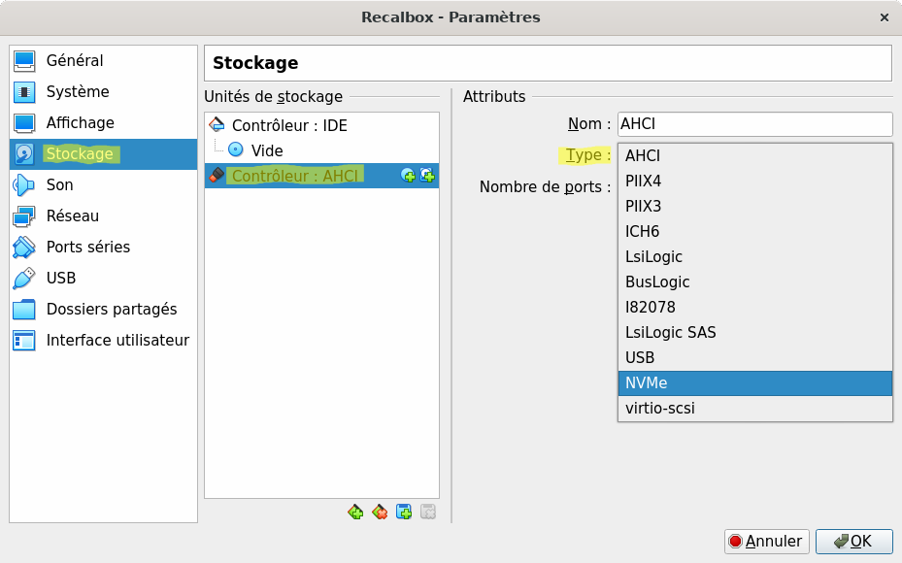
- Sélectionner le contrôleur choisi, activer l’utilisation du cache de l’hôte, et y ajouter un disque dur

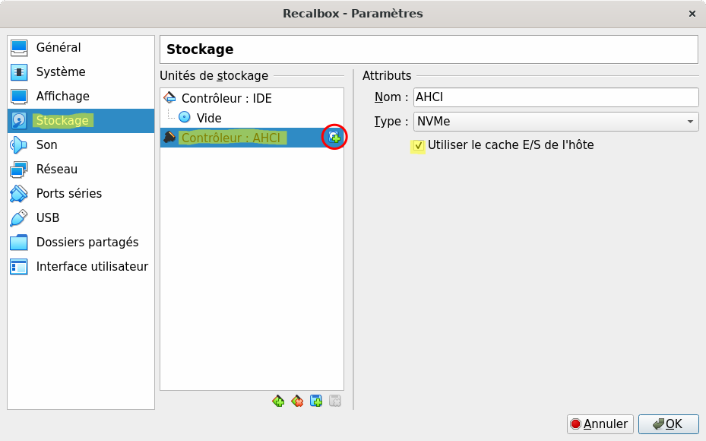
- Créer un nouveau disque

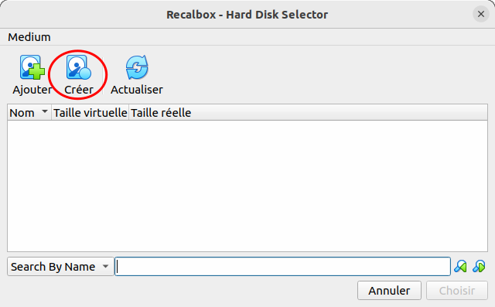
  - dimensionner alors le disque dur virtuel à la taille maximale choisie plus haut
  - et sélectionner une allocation dynamique pour qu’il puisse s’étendre jusqu’à sa taille maximale au fur et à mesure de son utilisation.
  - Vérifier que le format de fichier est celui de Virtualbox par défaut, VDI.
  - Cliquer « Créer »

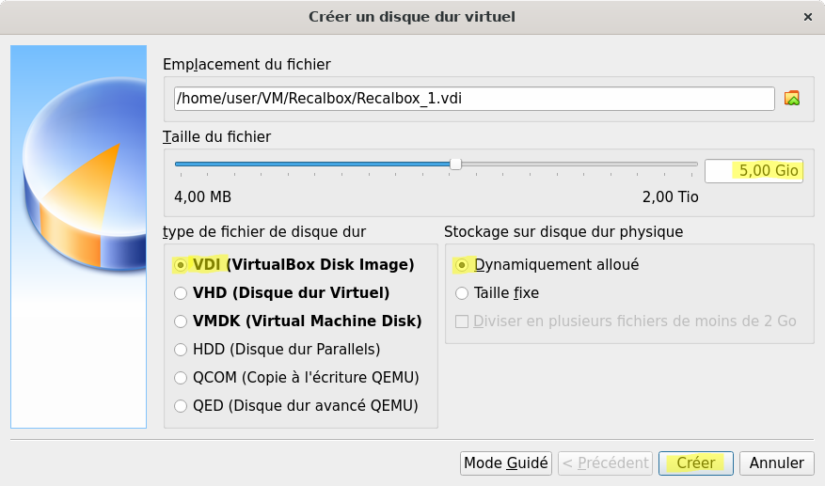
- Pour information : à l’issue de l’installation de Recalbox, ce fichier vdi n’occupera que 1.9 Go sur les 5 alloués.
- Sélectionner l’image disque dur vide nouvellement créée et faire « Choisir » pour l’attacher à la machine virtuelle

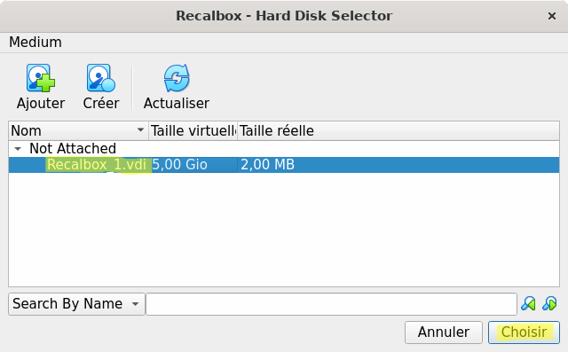
- Si le disque dur réel est un SSD, ne pas oublier de continuer à s’aligner technologiquement en sélectionnant l’image disque dur et en cochant la case correspondante

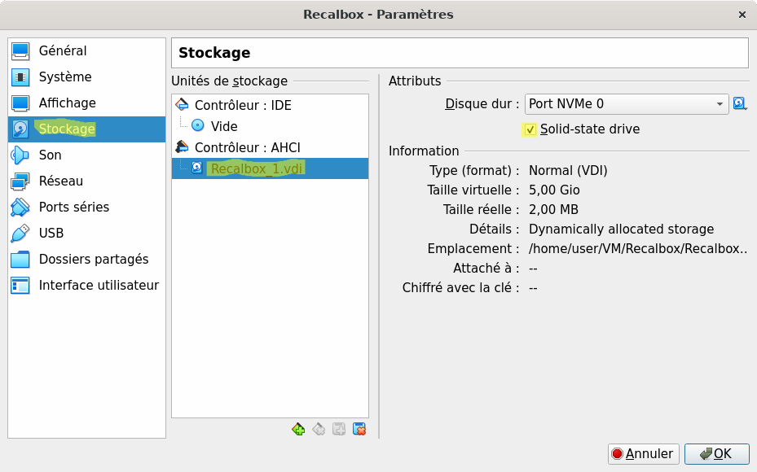

Lecteur CD
- Il va falloir attacher à la machine virtuelle, le live CD du système d’exploitation minimal pour pouvoir booter dessus
- Sélectionner le lecteur optique,
  - le positionner comme Maître primaire sur la chaîne IDE
  - indiquer qu’il va s’agir d’un Live CD
  - cliquer sur « Choose a disk file » et sélectionner le fichier de l’image du Live CD téléchargée (voir Téléchargements, ici Tiny Core Linux)

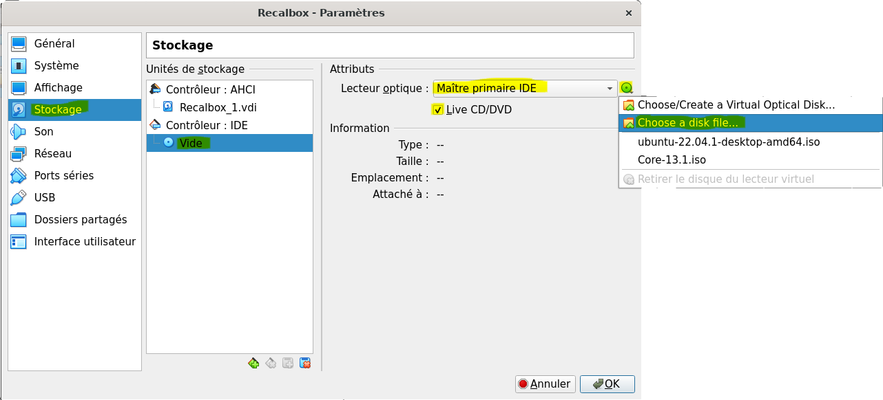

Lecteur iso virtuel (VISO)
- Plusieurs possibilités seraient envisageables pour accéder à l’image PC de Recalbox depuis la machine virtuelle :
  - la télécharger depuis la machine virtuelle, mais on utilise ici, pour booter un Linux core, donc pas d’interface graphique
  - mettre en place un répertoire partagé entre l’hôte et la machine virtuelle, mais cela nécessite d’installer les guest additions Linux Virtualbox sur la machine virtuelle, et il n’est pas certain qu’elles puissent s’appliquer à Tiny Core Linux.
  - créer comme un second lecteur CD dont l’image iso 9660 (norme Joliet) est virtuelle mais contient le fichier Recalbox (voir Téléchargements).

C’est ce dernier choix qui va être fait.

- Sélectionner le contrôleur IDE, et ajouter un appareil de type lecteur optique

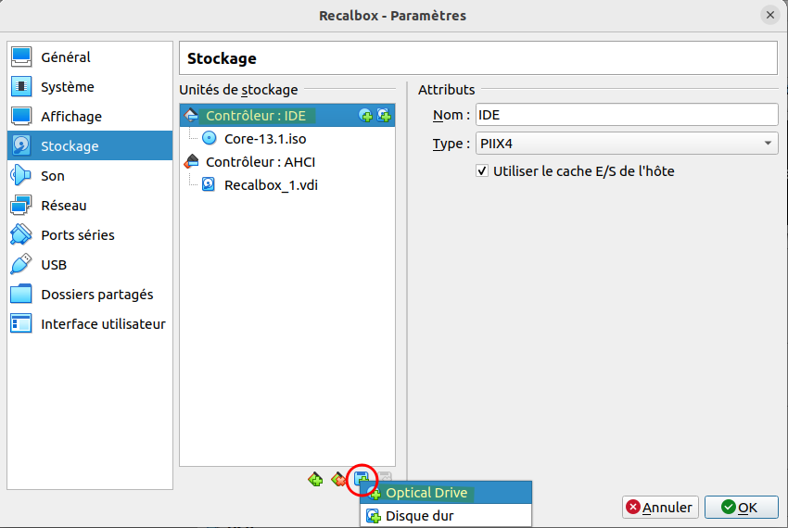
- Cliquer sur « Créer »

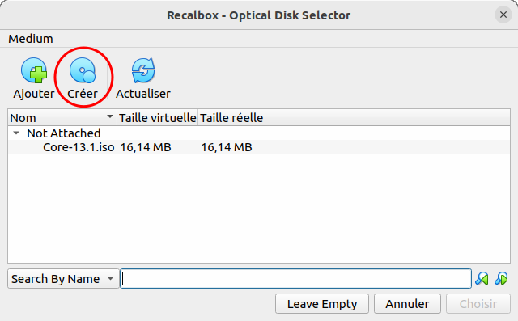

- Double-cliquer sur la racine de l’iso virtuelle pour y entrer

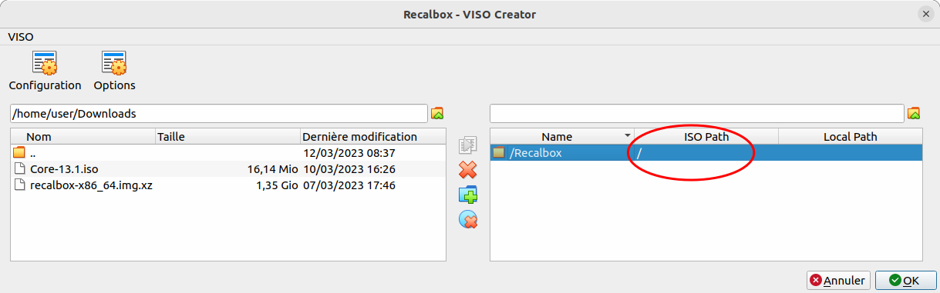
- Sélectionner le fichier téléchargé de Recalbox et cliquer sur « Add selected file objects to VISO » pour l’ajouter à la racine à droite.
- Cliquer sur « OK »

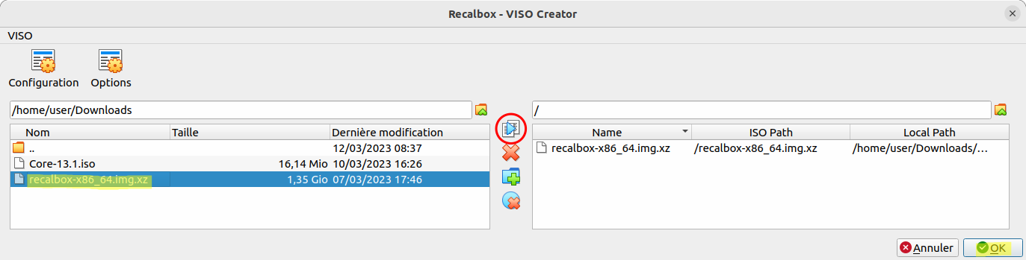
- Sélectionner l’image viso nouvellement créée et faire « Choisir » pour l’attacher à la machine virtuelle

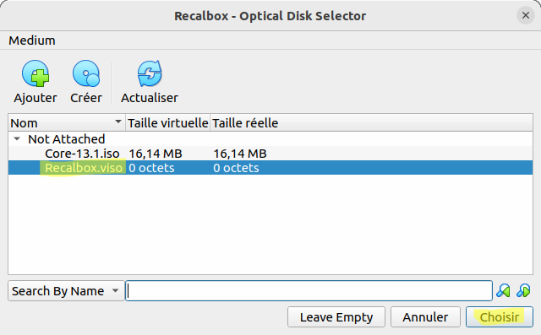
Note : La taille du fichier viso est quasi nulle (même si annoncée ici complètement nulle). C’est parce qu’il s’agit seulement d’un fichier texte contenant les quelques paramètres pour effectuer l’attachement à la machine virtuelle et définir son contenu en terme de fichier(s). On peut retrouver ce fichier sur la machine hôte, dans le répertoire de la machine virtuelle.

Liste finale des disques
- Au type de contrôleur près pour le disque dur, s’assurer de lister ces 3 unités de stockage

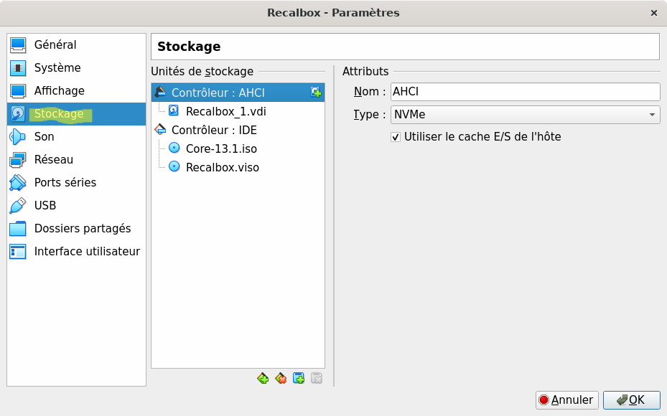
- Vérifier et modifier si besoin à l’aide du menu déroulant, que le live CD Tiny Core Linux et bien le maître de la chaîne primaire IDE, et le media VISO le secondaire

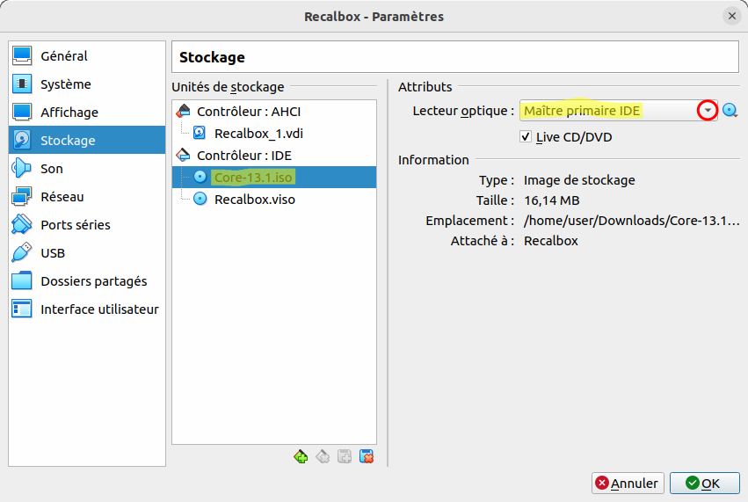
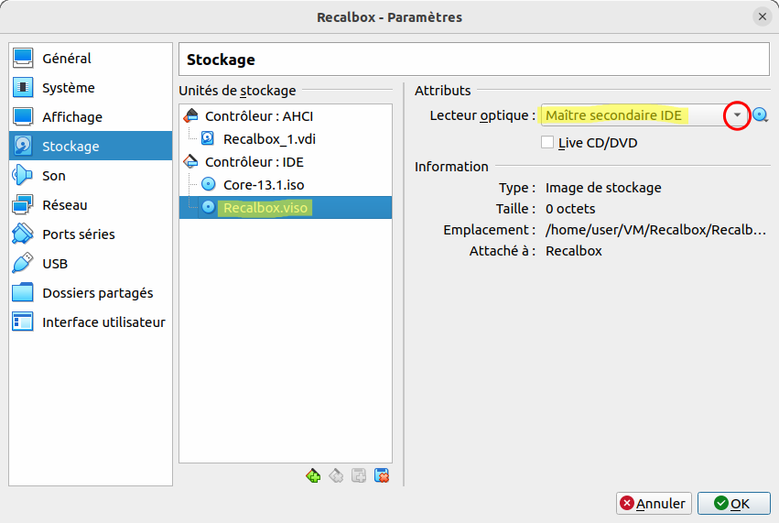
- Faire « OK »

Démarrage sur le live CD

Préparations pré-restauration
- Sélectionner la machine virtuelle « Recalbox », et cliquer sur « Démarrer »

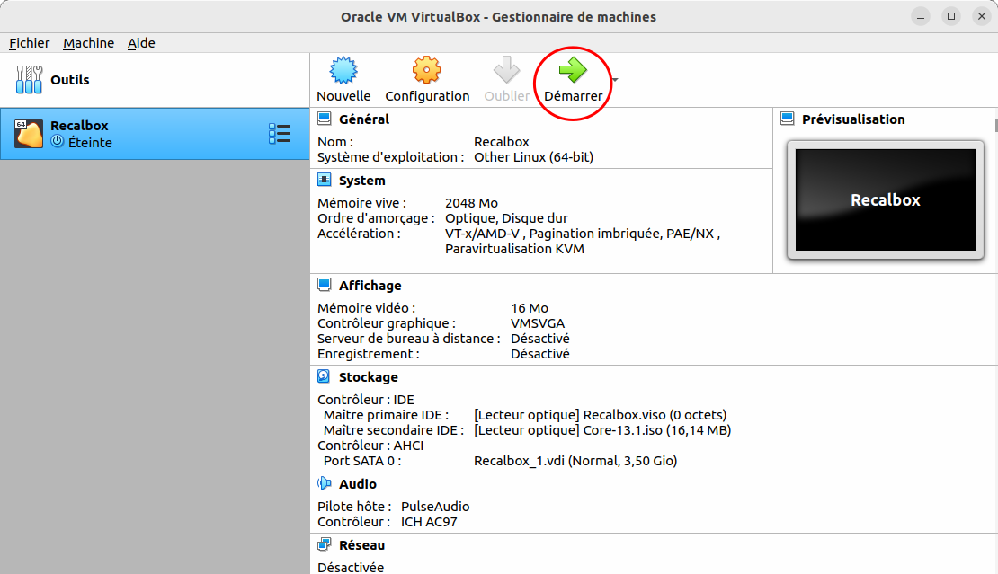
- Vérifier que la machine virtuelle démarre bien sous Tiny Core Linux

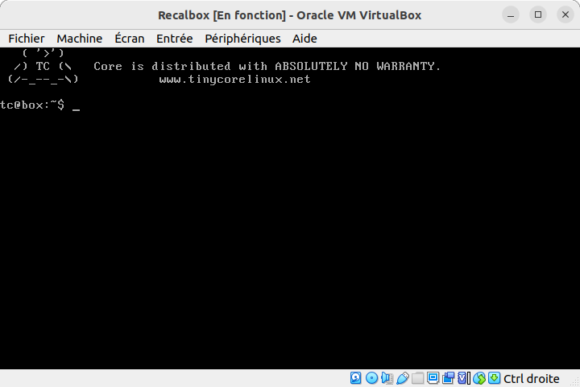
Note : TCLinux est configuré pour la région EN seulement, donc le clavier est en QWERTY.

- Par la commande fdisk -l, identifier quel device correspond au disque dur virtuel (identifiable à sa taille de 5 Go) : ici /dev/nvme0n1

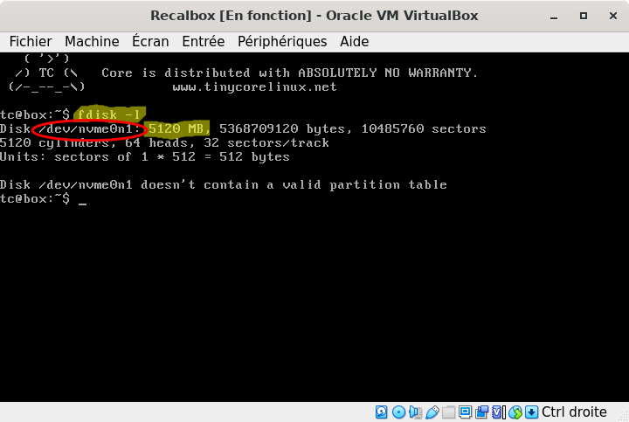
- Par la commande ls /mnt, identifier quels points de montage sont prêts
- Puis, par la commande mount, monter les devices correspondants
- Enfin, par la commande ls sur les devices montés pour en voir le contenu, identifier celui (l’image viso) qui contient le fichier de Recalbox : ici /mnt/sr1

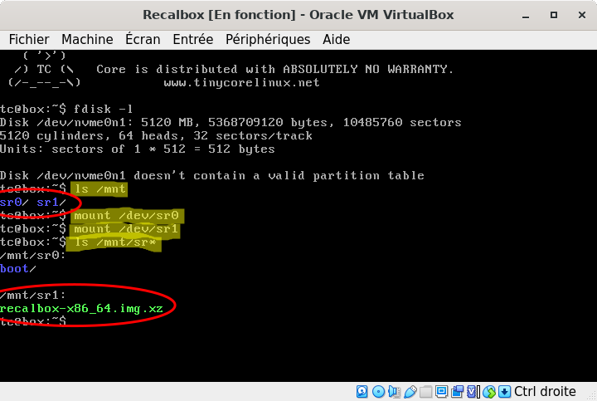

Restauration de l’image disque Recalbox
- Connaissant maintenant le chemin complet du fichier de Recalbox et le device identifiant le disque dur virtuel, par la commande de désarchivage xzcat chaînée sur la commande de copie brute par bloc dd, restaurer l’image disque compressée de Recalbox sur le disque dur virtuel

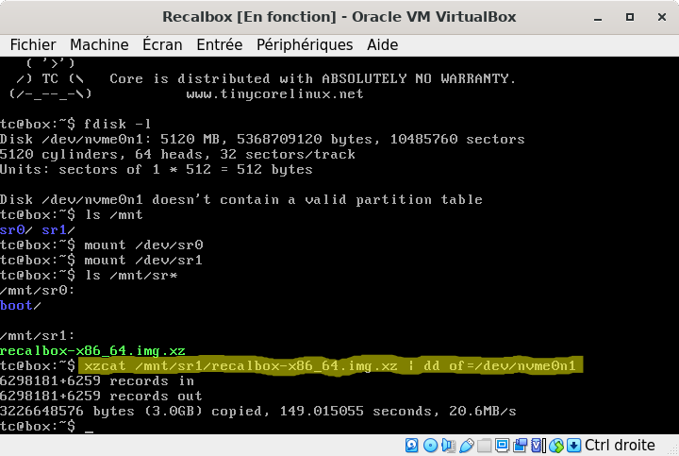
Note : selon la puissance de la machine hôte, cette opération peut prendre plusieurs minutes avant de s’achever et d’afficher quoique ce soit. Patience, donc.

- Eteindre la machine virtuelle en passant la commande poweroff par sudo

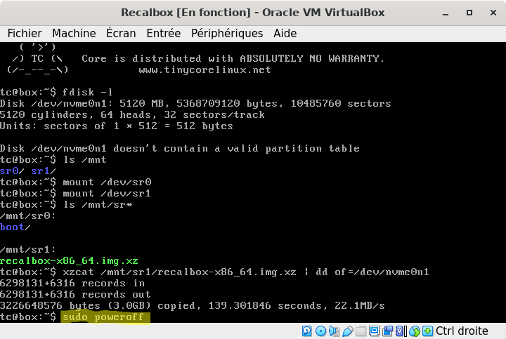

Configuration post-restauration de la machine virtuelle
- Sélectionner la machine virtuelle, puis cliquer « Configuration »

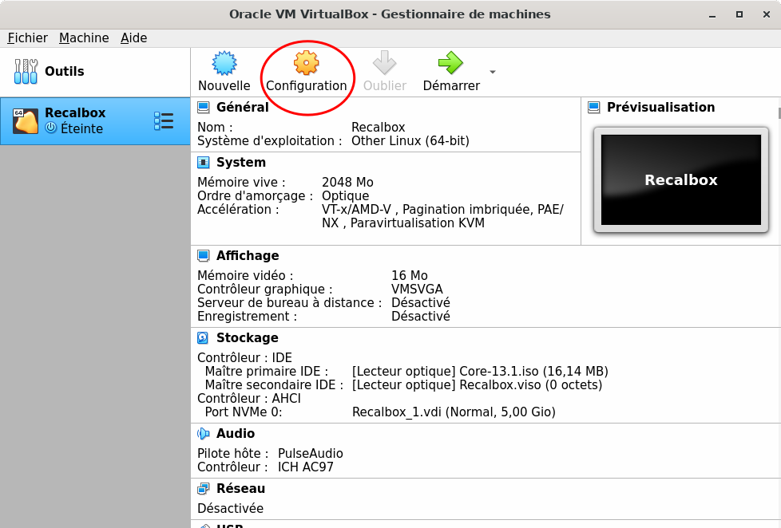

Stockage
- Le Live CD et l’iso virtuelle ne sont plus nécessaires.
- Les sélectionner à tour de rôle puis les supprimer, voir directement le contrôleur IDE s’il ne porte pas non plus le disque dur virtuel.

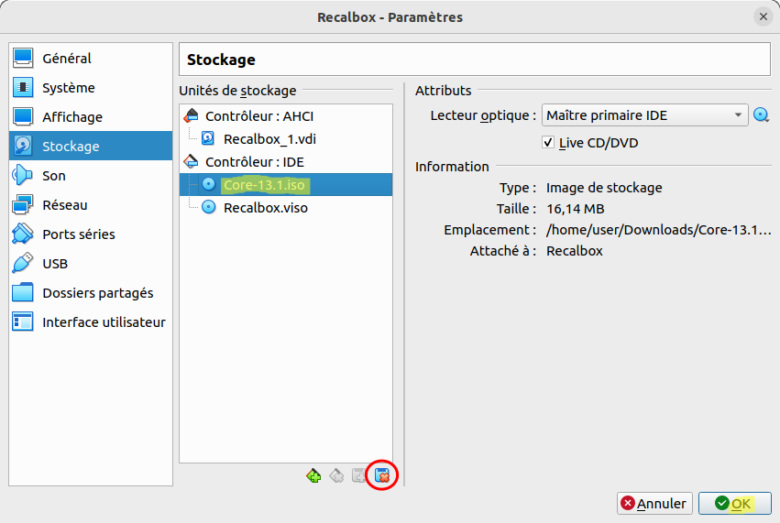
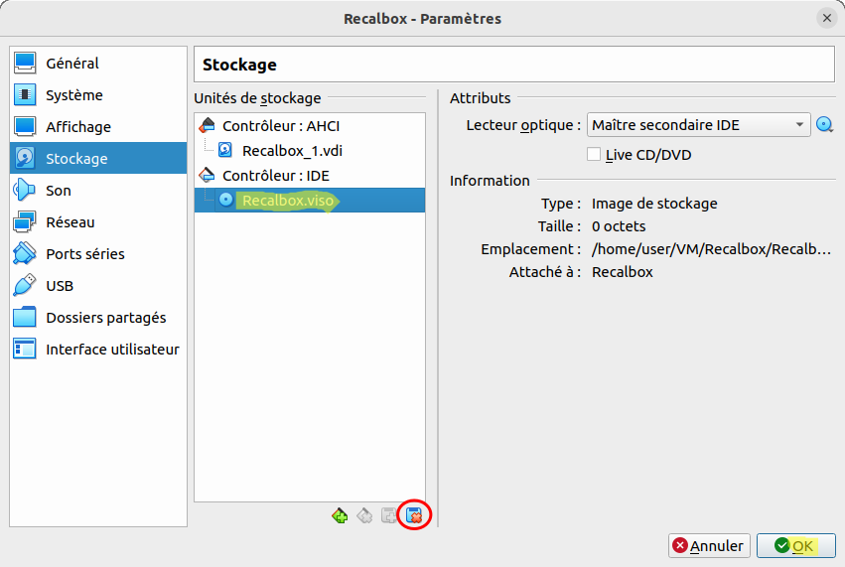
- Au niveau système, ne laisser dans la chaîne d’amorçage que le disque dur virtuel, et activer l’EFI

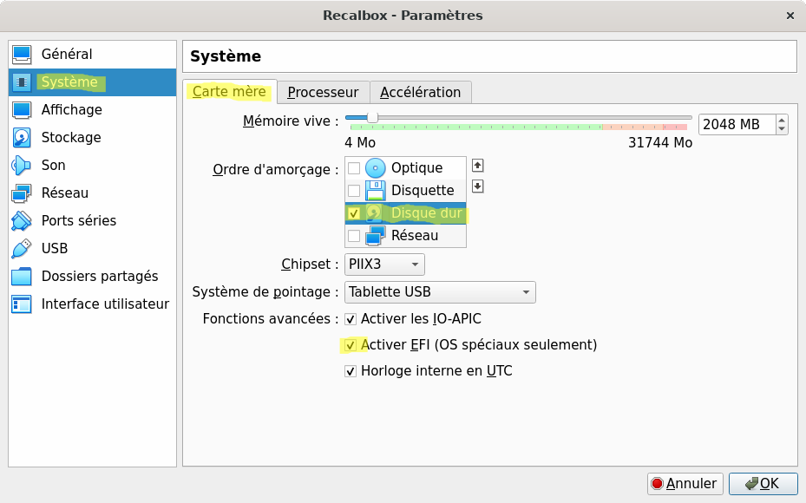

Réseau
- La configuration la plus simple mais unidirectionnelle, est d’activer au moins une carte (Adapter) en mode NAT, afin de permettre à Recalbox de pouvoir télécharger (mise à jour,…) sur Internet.

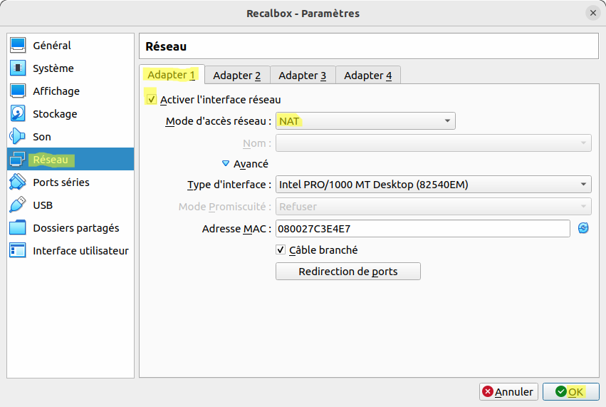
- Mais si l’on se réfère à la documentation officielle, le mode d’accès par pont (bridged) offre plus de possibilités :
  - machine virtuelle accessible par l’hôte : pour faire du ssh sur la machine virtuelle
  - accès à tout son LAN : montage d’un répertoire de roms depuis son LAN par exemple
  - et bien sûr accès au réseau externe Internet

Overview of Networking Modes
Mode | VM→Host | VM←Host | VM1↔VM2 | VM→Net/LAN | VM←Net/LAN
Host-only | + | + | + | – | –
Internal | – | – | + | – | –
Bridged | + | + | + | + | +
NAT | + | Port forward | – | + | Port forward
NATservice | + | Port forward | + | + | Port forward

- Dans ce cas, il faut définir autant de cartes virtuelles (Adapter) que la machine hôte en a sur le LAN : généralement une filaire, et une sans fil (wifi). Ce sera ici le cas à titre d’exemple

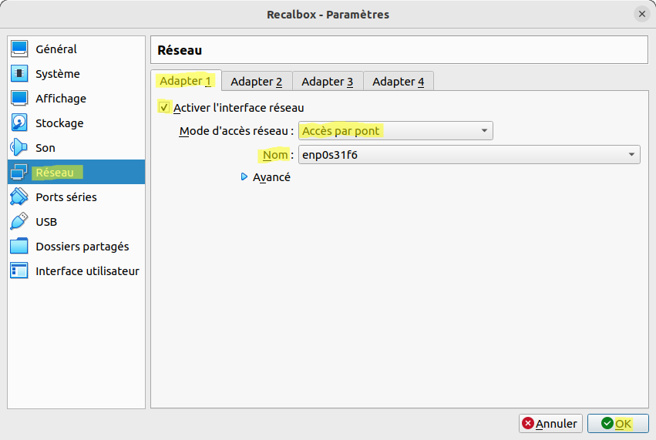
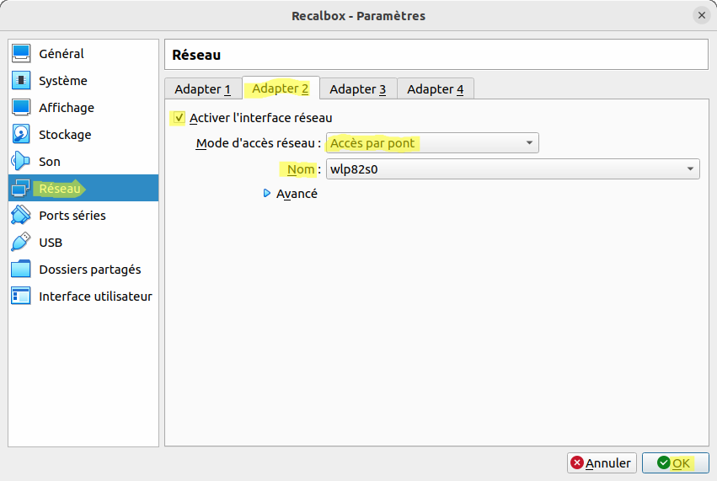
- Note : si le DHCP du LAN fait du filtrage par adresse MAC, pour chaque interface réseau définie, la retrouver et/ou la modifier en cliquant sur Avancé

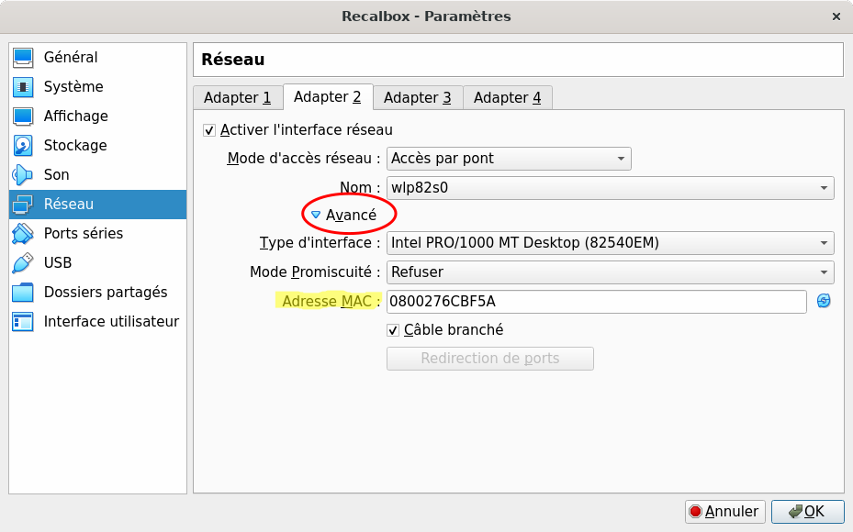

Manette de jeu
- Brancher la manette de jeu USB sur la machine hôte
- Dans la configuration USB de la machine virtuelle, ajouter un « filtre » pour que la description matérielle de la manette soit passer par l’hôte à la machine virtuelle. Sélectionner dans la liste des périphériques détectés celui correspondant au type de la manette juste branchée
- Cliquer OK

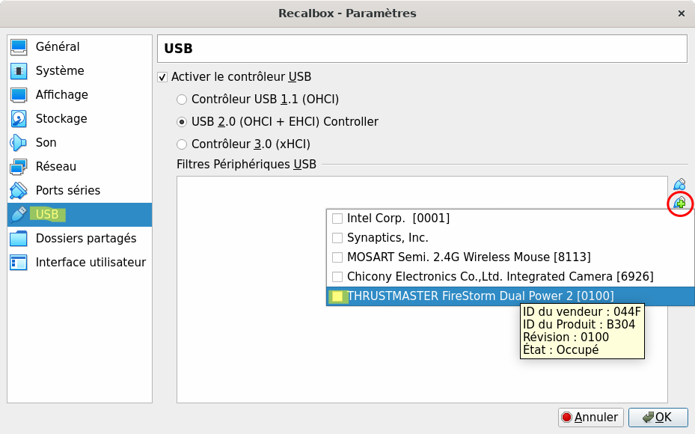
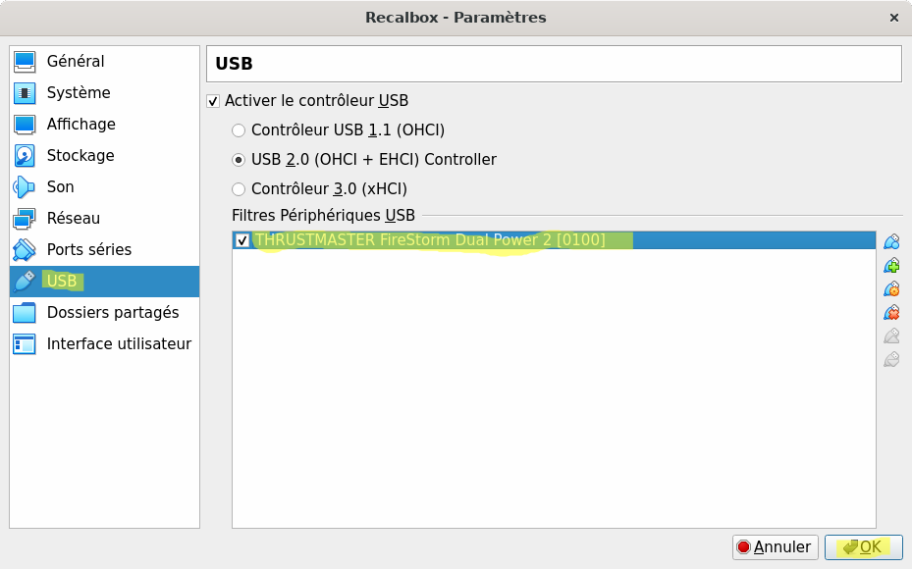

Installation de Recalbox
- Sélectionner la machine virtuelle « Recalbox », et cliquer sur « Démarrer »

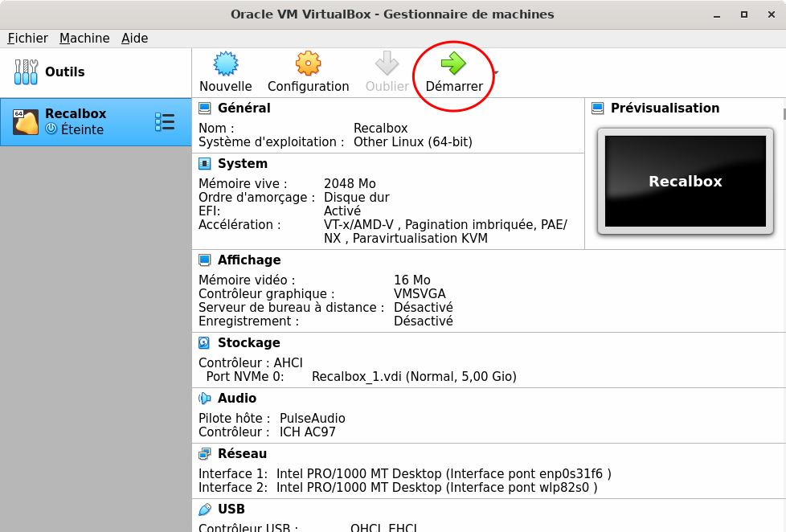

- La machine virtuelle doit démarrer sur le disque dur virtuel, procéder à l’installation, puis lancer pour la première fois Recalbox installé

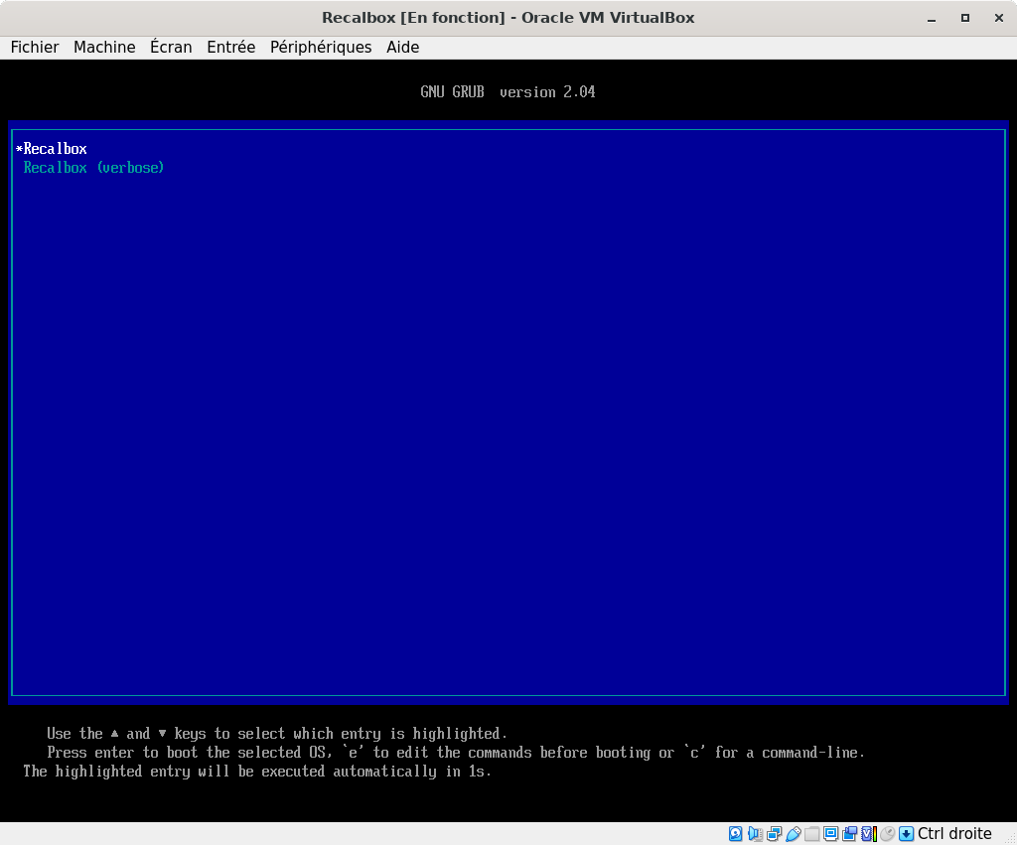
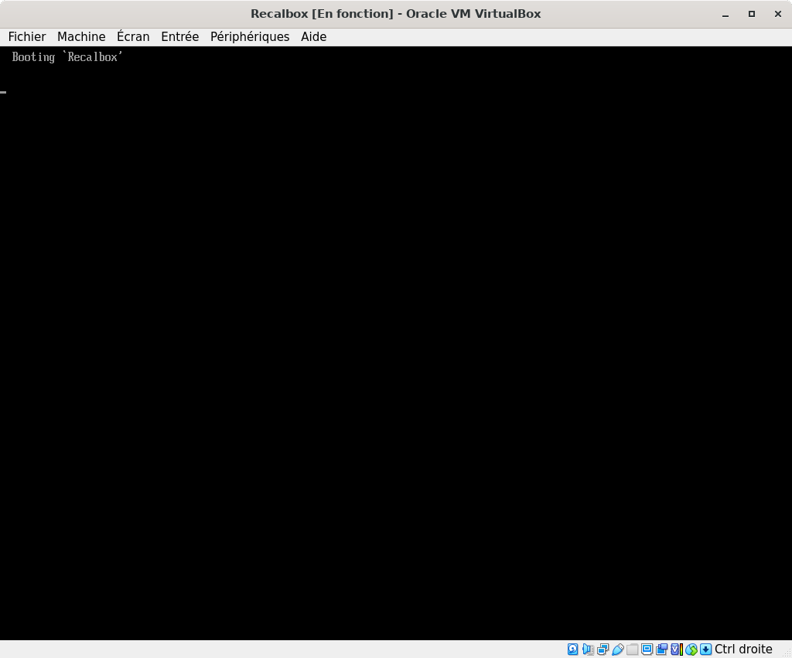


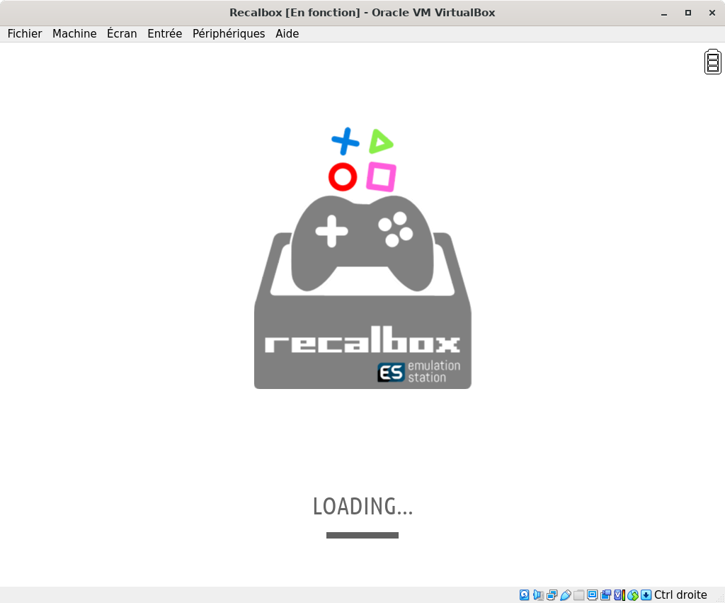
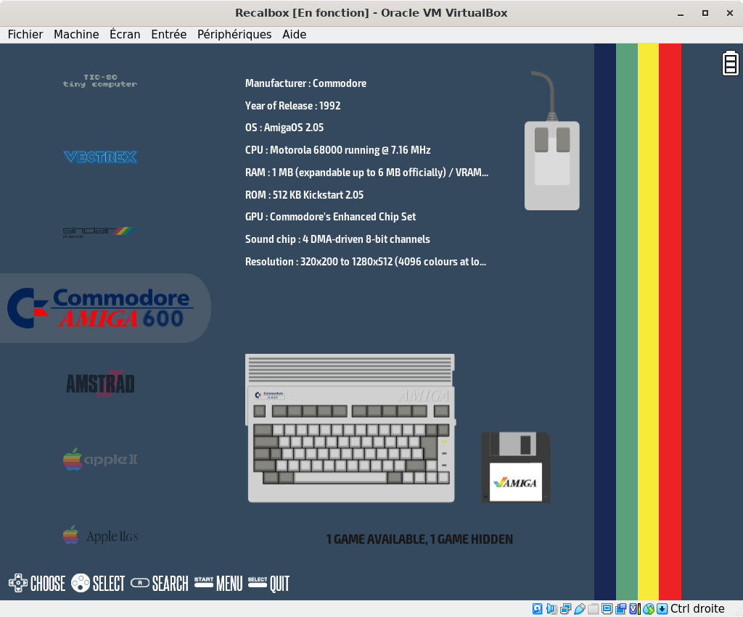

Annexes

Sources
https://www.recalbox.com/
https://www.virtualbox.org/
https://www.virtualbox.org/manual/
https://www.youtube.com/watch?v=IIruO2aVEfg
https://www.malekal.com/virtualbox-configurer-le-reseau/
...

Augmentation de l’espace disque
Si l’espace disque devient insuffisant, il est possible soit d’augmentation la taille du disque virtuel, soit d’ajouter un stockage.

Agrandissement du disque dur virtuel
- Conformément à la documentation de Virtualbox, il faut passer la commande en ligne suivante :

VBoxManage modifymedium disk /home/user/VM/Recalbox/Recalbox_1.vdi --resize <taille en Mo>

Ajout d’un stockage (non testé)

Interne virtuel
- Procéder à l’ajout d’un disque dur virtuel sur le même principe que le paragraphe Disque dur
- Par contre étudier comment/si Recalbox peut prendre en compte ce nouvel espace.

Externe physique
- S’il s’agit d’une carte SD, d’une clé ou d’un disque USB, il est très probable qu’il faille ajouter un filtre USB comme cela a est décrit pour l’ajout d’une Manette de jeu.
- Puis suivre le wiki de Recalbox à ce sujet.

=== FIN DE DOCUMENT ===

